3.7新龙中一班今日动态
一、来园情况
今天入园后能签到的小朋友是：陆钦瀚、韩凯风、罗恩哲、吕秦川、刘然诺、高翊桐、吴 律、曹李安、李依恬、楚慕凡、许米诺、高依诺、赵诺一、杜妍汐、蔡书歆、李雨佳、刘沐瑶很棒哦！没有签到的小朋友明天要记得签到哦！进入教室后，大部分的孩子能够自主将物品整理好，并自己倒牛奶、吃早点。
二、集体活动《美术活动：节日贺卡》
国际劳动妇女节在中国又称为“国际妇女节、三八节、三八妇女节”。是妈妈、阿姨、奶奶、外婆等妇女们的节日。本次活动主要提供多种美工材料供幼儿学习制作三八妇女节贺卡，表达对妈妈、奶奶、外婆、阿姨等所有妇女的爱。
我班幼儿已经会用笔勾画一些简单的图案并进行涂色，并能用表征初步表达自己的想法，但是在使用剪刀剪爱心时边缘不齐，需要老师指导。
赵翊帆、陆钦瀚、韩凯风、罗恩哲、吕秦川、刘然诺、高翊桐、谢意增、周佳毅、吴 律、曹李安、王启轩、李依恬、楚慕凡、许米诺、黄馨宁、仇思诺、万佳妮、高依诺、赵诺一、杜妍汐、蔡书歆、李雨佳、赵伊凡、刘沐瑶能够根据步骤图设计并制作贺卡。
赵翊帆、陆钦瀚、韩凯风、罗恩哲、吕秦川、刘然诺、高翊桐、谢意增、周佳毅、吴 律、曹李安、王启轩、李依恬、楚慕凡、许米诺、黄馨宁、仇思诺、万佳妮、高依诺、赵诺一、杜妍汐、蔡书歆、李雨佳、赵伊凡、刘沐瑶体验制作的乐趣，并用自己的语言表达出祝福的话。
三、户外活动
今天，我们进行了户外活动，在跑道开展游戏，我们一起玩了跑步、赶小猪、运西瓜游戏，游戏可好玩啦！
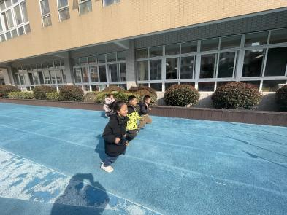 | 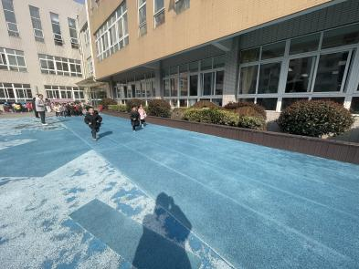 | 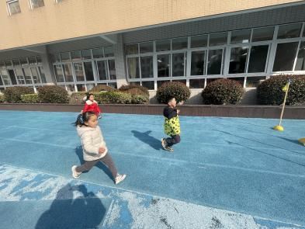
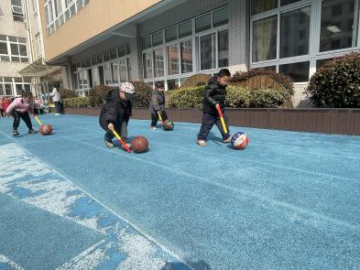 | 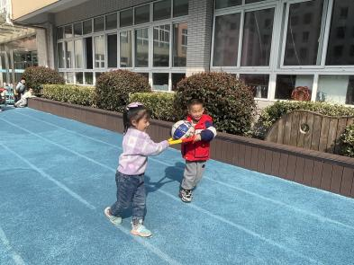

三、区域游戏
今天，我们开展了区域游戏，在游戏中，高依诺、刘然诺、杜妍汐、黄馨宁、在玩桌面建构，用雪花片进行建构；高翊桐、吕秦川、吴 律、周佳毅、在益智区选择自己喜欢的玩具进行游戏；韩凯风、万佳妮、在图书角看书；赵翊帆、王启轩、谢意增、赵伊凡、在科探区探索科学奥秘；李依恬、刘沐瑶在照顾植物。陆钦瀚、罗恩哲、曹李安、在万能工匠进行搭建枪；楚慕凡、赵诺一、李雨佳、在美工区画画或用黏土制作花朵等；许米诺、仇思诺、蔡书歆、在自然材料区搭建作品。

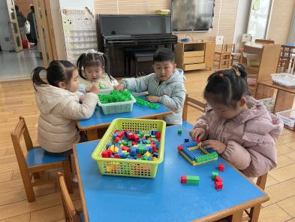 | 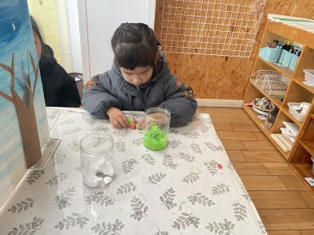 | 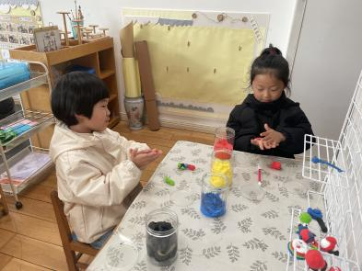
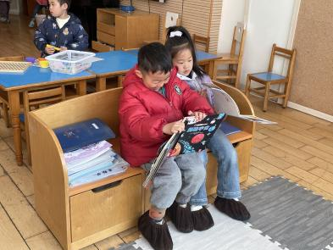 | 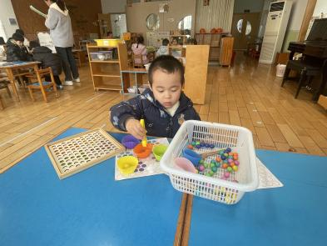 | 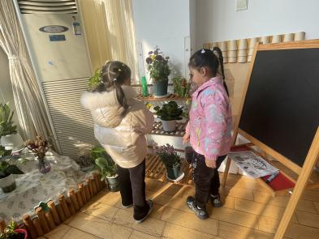
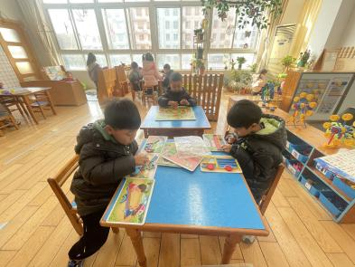 | 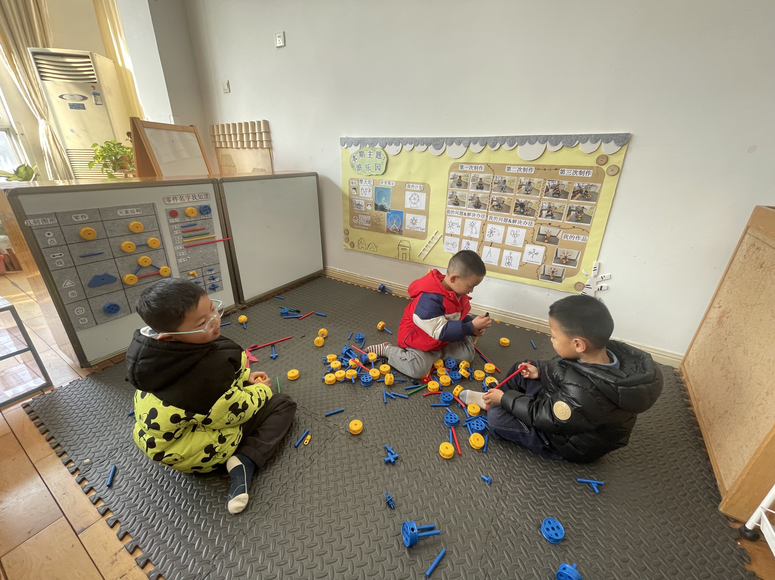 | 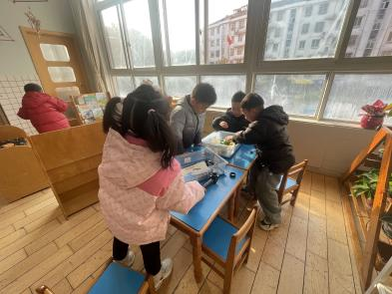

四、生活活动
今天午饭吃的是高粱米饭、鱼香猪肝、菠菜炒猪肝、白萝卜筒骨汤。今天午饭中，赵翊帆、陆钦瀚、韩凯风、罗恩哲、吕秦川、谢意增、周佳毅、吴 律、曹李安、李依恬、许米诺、黄馨宁、赵诺一、蔡书歆、李雨佳、刘沐瑶都能够快速吃完自己的饭、菜和汤，为你们点赞！
下午：今天的午点是陷入爱面包、酸奶、草莓、羊角蜜。

五、请你关注
1.春天各种病毒较多，不要去人多密闭的地方，尽量选择人少空旷、空气流通的地方。
2.温度忽高忽低，外出游玩关注幼儿出汗情况，及时增减衣物。
3.保持手部清洁，勤剪指甲，勤洗手。
4.以清淡饮食为主，多喝温水和食用新鲜水果蔬菜。

